시스템구조설계서

(시스템명)
팀명
팀원리스트

문서 정보
구분 | 소속 | 성명 | 비고
작성자 |  |  | 초안 작성
작성자 |  |  | 보완
검토자
QA검토자
승인자
버전
승인(발행)일
상태 | 동료검토완료
* 상태: 초안, 동료검토완료, 승인완료

개정 이력
버전 | 개정일자 | 개정내역 | 작성자 | 승인자
0.1
0.5
1.0
1.5

목 차
1. 개요 7
1.1. 목적 7
1.2. 사용자 구분 7
1.3. 관련 자료 7
2. 시스템 설계 개념 8
2.1. 구조 설계의 목표 8
2.2. 구조 설계의 방향 8
2.3. 시스템 개념 구조 9
3. 시스템 구조 10
3.1. 시스템 하드웨어 구조 10
3.2. 시스템 소프트웨어 구조 11
3.2.1. 시스템 계층적 구조 11
3.2.2. 시스템 프로세스 구조 12
4. 시스템 기능 규격 13
4.1. 딥러닝 언어모델 서브시스템 13
4.1.1. 한국어 딥러닝 언어모델 모듈 13
4.1.2. 한국어 법률분야 언어모델 모듈 15
4.2. 심층 자연어 이해 서브시스템 17
4.2.1. 형태소 분석 모듈 17
4.2.2. 개체명 인식 모듈 19
4.2.3. 어휘 의미 분석 모듈 22
4.2.4. 의존 구문 분석 모듈 23
4.2.5. 의미역 인식 모듈 25
4.2.6. 멀티 태스크 한국어 이해 모듈 26
4.2.7. 패러프레이즈 인식 모듈 27
4.3. 심층 질의응답 서브시스템 29
4.3.1. 복합적 질문 이해 모듈 30
4.3.2. 다중 정답단락 인식 모듈 33
4.3.3. 다중 근거 간 기계독해 질의응답 모듈 35
5. 시스템 성능 규격 37
5.1. 시스템 주요 제원 및 특성 37
5.2. 설명가능한 WiseQA 플랫폼 시스템 성능 규격 38
5.3. 딥러닝 언어모델 서브시스템 성능 규격 39
5.3.1. 한국어 딥러닝 언어모델 모듈 성능 규격 39
5.3.2. 한국어 법률분야 언어모델 모듈 성능 규격 39
5.4. 심층 자연어 이해 서브시스템 성능 규격 41
5.4.1. 형태소 분석 모듈 성능 규격 41
5.4.2. 개체명 인식 모듈 성능 규격 41
5.4.3. 어휘 의미 분석 모듈 성능 규격 41
5.4.4. 의존 구문 분석 모듈 성능 규격 41
5.4.5. 의미역 인식 모듈 성능 규격 42
5.4.6. 멀티 태스크 한국어 이해 모듈 성능 규격 42
5.4.7. 패러프레이즈 인식 모듈 성능 규격 43
5.5. 심층 질의응답 서브시스템 성능 규격 44
5.5.1. 복합적 질문 이해 모듈 성능 규격 44
5.5.2. 다중 정답단락 인식 모듈 성능 규격 44
5.5.3. 다중근거 간 기계독해 기반 질의응답 모듈 성능 규격 44
5.6. 설명가능한 WiseQA 평가셋 성능 규격 45
6. 요구사항 추적표 46

개요

목적
본 문서는 “휴먼 지식증강 서비스를 위한 질의응답 플랫폼 기술 개발” 과제의 3단계 2차년도 시스템 구조 설계서로, 설명가능한 질의응답 플랫폼 시스템의 구조를 다양한 관점에서 해석하여, 대상 시스템의 구조에 대한 이해를 돕고 구조 측면에서의 의사 결정을 수행하기 위한 문서이다.

사용자 구분
본 문서를 사용하는 대상자는 설명가능한 질의응답 플랫폼 핵심엔진을 개발하는 “시스템 개발자”와 개발된 질의응답 플랫폼 엔진을 기반으로 최종 사용자에게 서비스를 제공하는 “시스템 사용자”가 있으며, “최종 사용자“는 시스템 사용자에 의해 창출된 서비스를 실질적으로 사용하는 사람으로 잠재적인 End-User를 총칭한다.

관련 자료
  - “휴먼 지식증강 서비스를 위한 지능진화형 질의응답 플랫폼 기술 개발” 사업계획서 “휴먼 지식증강 서비스를 위한 지능진화형 질의응답 플랫폼 기술 개발” 요구사항정의서.

시스템 설계 개념

구조 설계의 목표
Xxx 시스템의 구조는 아래와 같은 설계 목표들을 가진다.

- xxx 시스템의 구성요소들과 요소들간의 관계를 포함한다.
- xxx 시스템의 여러 기능적인 요구(기능적 속성)와 성능적 품질 속성을 만족시키는데에 중점을 둔다.
- xxx 시스템의 구조를 여러가지 측면에서 모델링하고 표현하여 설명한다.

또한 개발 도구, 개발 팀 구성, 일정, 기존 코드나 오픈 소스의 사용 등과 같은 설계에 영향을 미치는 제약사항 들도 고려하여 시스템 구조를 설계한다.

구조 설계의 방향
xxx 시스템의 구조 설계는 아래와 같은 설계 전략과 원칙에 따른다.

- 기능 및 품질 속성 명시
xxx 시스템 구조 설계는 전반적인 기능 속성과 품질 속성을 만족시키면서 기술적 고려사항을 전제하는 설계 접근법을 따른다.

- 시스템 구성요소 간의 인터페이스 정의
본 xxx 플랫폼 시스템 구조 설계는 대규모 연구팀이 참여하는 xxx 시스템 개발 특성상 여러 개발 주체간의 시스템 구조 구성요소간의 인터페이스에 특히 중점을 둔다.

- 정적, 동적, 혼합 등 다양한 측면에서 구조 설계
xxx 플랫폼 시스템 구조 설계는 시스템의 정적인 측면(static view), 동적인 측면(dynamic view), 혼합적인 측면(hybrid view)을 고려하여 다양한 관점에서 모델링하고 표현한다.

- 기능 배분 원칙 및 식별 기준
xxx 시스템의 기능은 객체 지향 분석 설계에 기반하여 계층적 구조로 표현하고, 계층적 구성 요소들인 서브시스템(subsystem), 모듈(module), 블록(block)의 식별 기준을 마련한다.

- 구조설계화 상세설계의 추적성
xxx 시스템 구조 설계에 명시된 모듈 및 블록은 시스템 상세 설계에서 구체화적으로 명세화하여 추적할 수 있도록 한다.

시스템 개념 구조
xxx 시스템은 개념적으로 아래 그림과 같이 xxx 제시하는 형태로 구성된다. 다음 <그림2-1>은 xxx 시스템의 개념적 구성을 설명하고 있다.

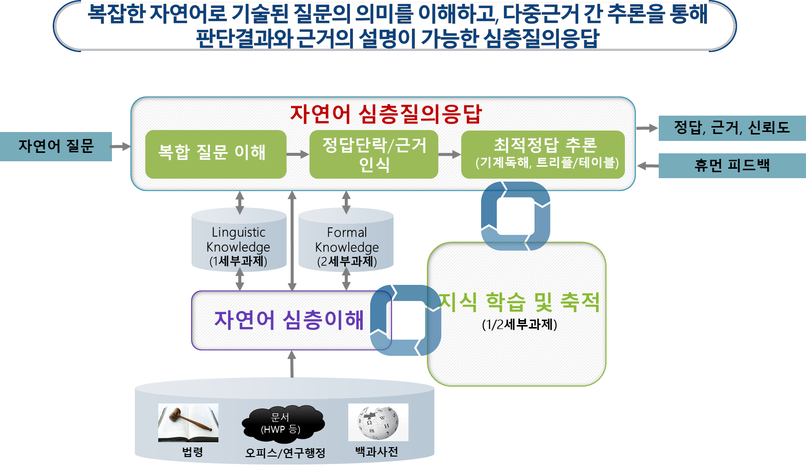
<그림 2-1> xxx 시스템의 개념적 구성도

시스템 구조

xxx 시스템의 구조를 다양한 관점에서 설명한다.
xxx 시스템의 기본 구성 체계와 각 구성 요소의 기능, 성능 특성 등을 시스템 하드웨어 및 소프트웨어 구조 측면에서 기술하고, 또한 시스템의 동작 원리, 주요 기능의 흐름 등과 같은 구조의 다양한 측면은 아래 절들에서 상세화한다.
- 물리적 측면(physical view) : 정적인 측면(static view) 설계 방향의 반영
- 동적인 측면(process view, dynamic view)
- 혼합적인 측면(hybrid view)

시스템 하드웨어 구조
xxx 시스템의 하드웨어 구성 및 물리적 배치는 다음 그림과 같이 구성한다.

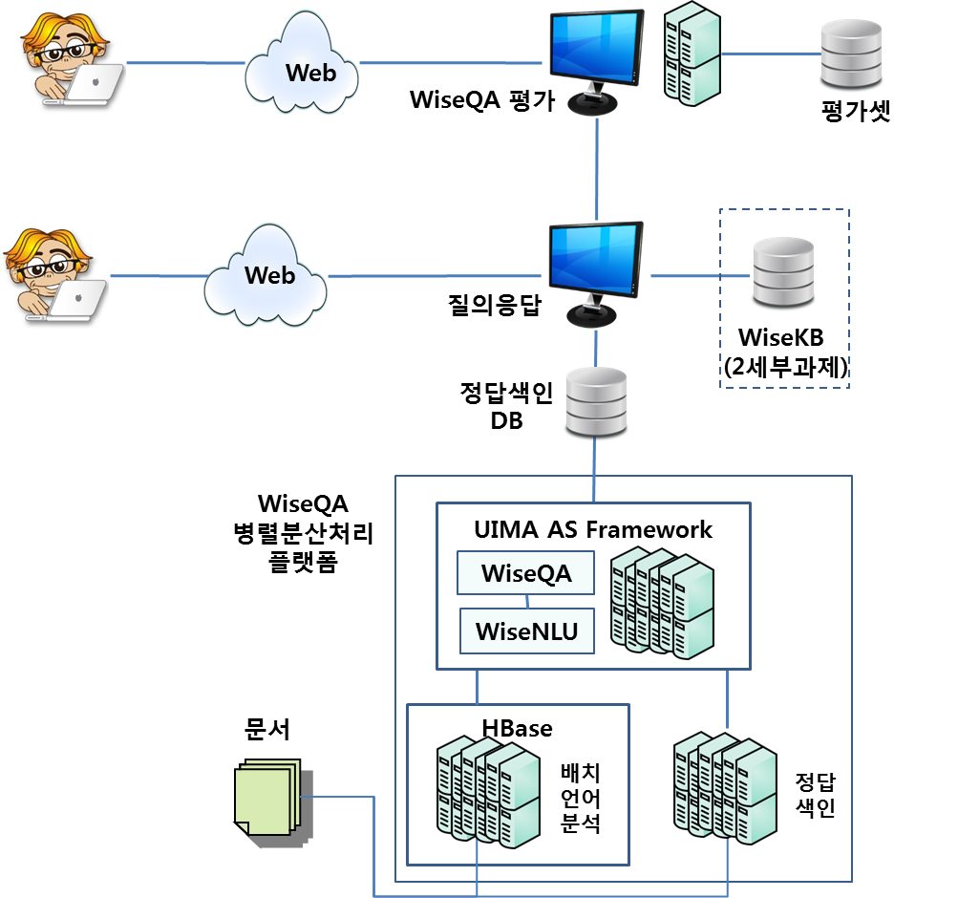
<그림 3-1> xxx 시스템의 하드웨어 구조도(physical view)

시스템 소프트웨어 구조

시스템 프로세스 구조
xxx 프로세스 구조는 xxx 시스템의 동작 원리를 나타낸 것으로, 동적인 측면(dynamic view)으로 시스템 구조를 설명한다.
xxx 플랫폼 시스템의 프로세스 구조는 아래 그림과 같이 xxx 구성요소 객체간의 상호작용에 대한 흐름을 시간적인 순서에 따라 표현한다.

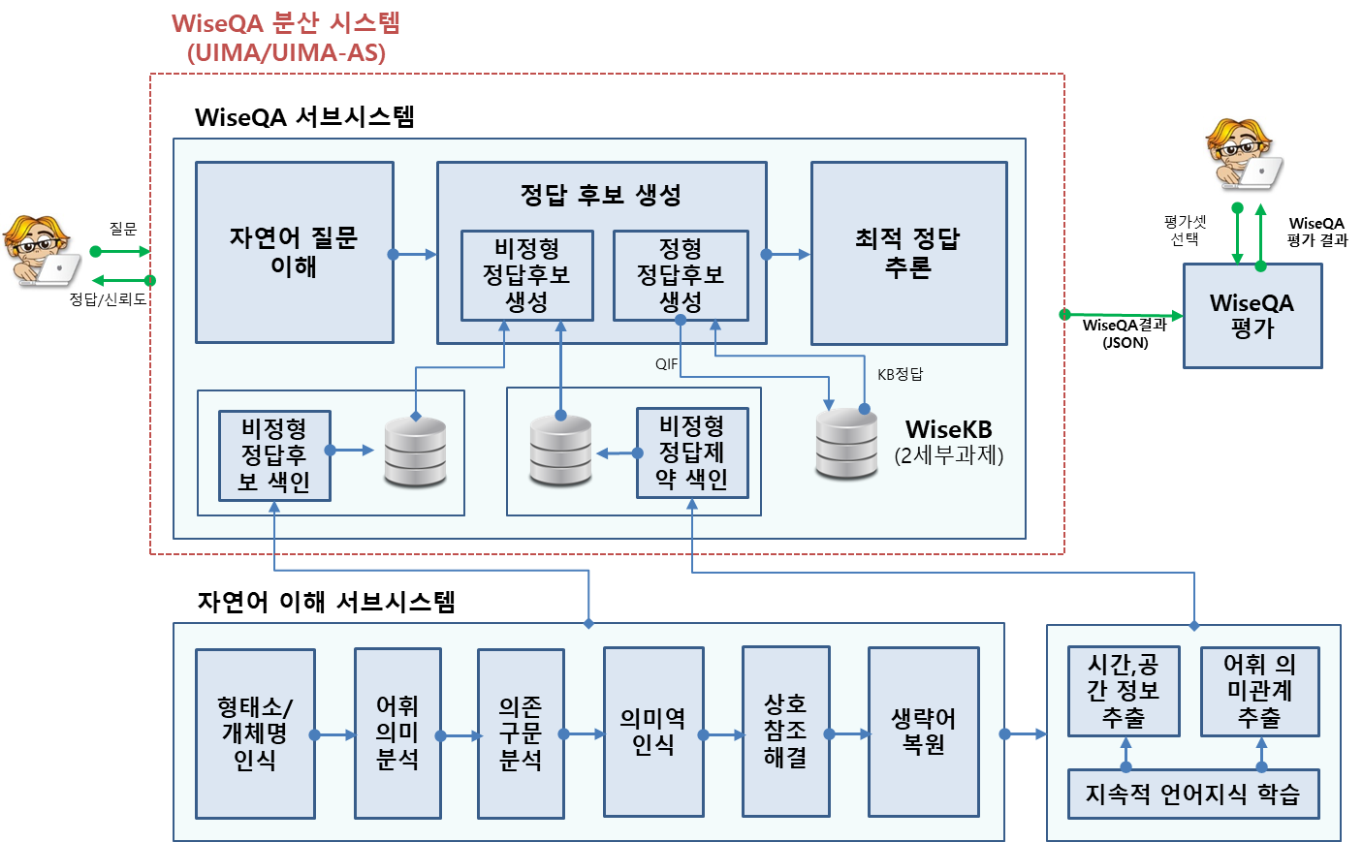
<그림 3-3> xxx 시스템의 흐름도(dynamic view)

xxx 시스템의 소프트웨어 구조에 나타난 서브시스템 및 각 모듈의 구성은 이어지는 장(chapter)들인 시스템 기능 규격, 시스템 성능 규격에서 상세화하여 설명한다.

시스템 기능 규격
xxx 시스템을 구성하는 서브시스템들과 모듈들의 기능 규격에 대해 설명한다.

xxx 서브시스템

모듈명 | 기능 | 입력 | 출력
한국어 딥러닝 언어모델 | 한국어 말뭉치를 입력받아서 말뭉치의 언어단위 사이의 관련성을 계산하여 생성된 딥러닝 언어모델을 구축 | 한국어 말뭉치 | 딥러닝 언어모델

한국어 딥러닝 언어모델 모듈

모듈 정의
한국어 딥러닝 언어모델 모듈은 한국어 말뭉치를 입력받아서 말뭉치의 언어단위 사이의 관련성을 계산하여 생성된 딥러닝 언어모델을 구축한다. 한국어 딥러닝 언어모델 모듈은 총 3개의 블록으로 구성된다: 1) 입력을 언어단위로 분절할 수 있는 언어단위 사전 구축 블록, 2) 사전학습 데이터 생성 블록, 3) 사전학습 수행 블록.

블록 구성

블록명 | 기능 | 입력 | 출력
한국어 언어단위 사전 구축 | 입력 문자열을 작은 언어단위로 분절 할 수 있는 언어단위 사전을 구축함 | 한국어 말뭉치 | 한국어 언어단위 사전
사전학습 데이터 생성 | 입력된 한국어 말뭉치를 한국어 언어단위 사전을 이용하여 언어단위로 분절한 후에 사전학습을 위해 필요한 학습문제 문자열과 학습타겟 문자열을 생성 | 한국어 말뭉치 | 학습문제 문자열과 학습타겟 문자열로 구성된 사전학습용 말뭉치
사전학습 | 사전학습용 말뭉치를 입력으로 받아서 딥러닝 초기화 모델을 학습하여 한국어 딥러닝 언어모델을 생성 | 사전학습용 한국어 말뭉치 | 한국어 딥러닝 언어모델

블록 구성도

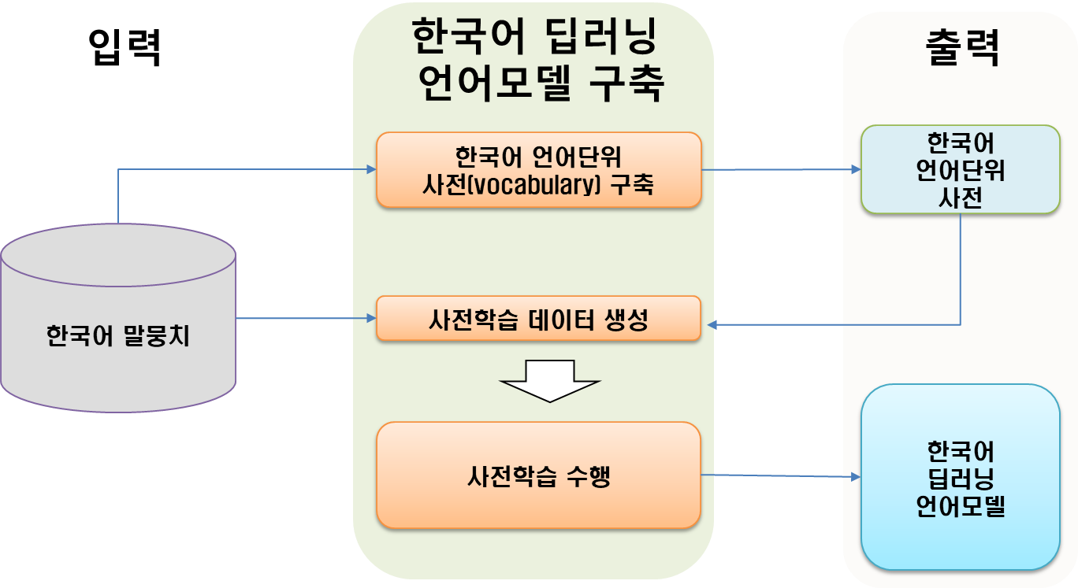
<그림 4-1> 한국어 딥러닝 언어모델 구축 모듈

xxx 모듈

모듈 정의
xxxxxx

블록 구성

블록명 | 기능 | 입력 | 출력

블록 구성도

<그림 4-2> xxx 모듈 구성도

<그림 4-10> 설명가능한 WiseQA의 개념 흐름도

복합적 질문 이해 모듈

모듈 정의
자연어 질문분석 모듈은 사용자가 입력한 자연어 질문을 분석하여 사용자의 의도를 파악하고, 제시되어야 할 정답에 대한 다양한 정보를 인식하는 모듈이다. 본 모듈에서는 크게 질문유형 분류, 질문토픽 인식과 동의질문 인식으로 구성된다.

시스템 성능 규격 (선택사항)
... 시스템이 1차년도에 가져야 할 각종 성능 지표와 품질 기준과 같은 시스템 속성 및 특성에 대하여 설명한다.

시스템 주요 제원 및 특성
시스템 속성 | 특성
용도 | ... 핵심기술 개발
적용 영역
적용 기술
목표성능
대상 콘텐츠
개발 환경 | Linux, Windows
주요 리소스

서브시스템 성능 규격
... 서브시스템의 성능 규격에 대해 설명한다.

결과물명 | 목표수준 | 목표달성여부 측정방법 | 성능 지표 정의
V1.0 (3단계 3차년도) | - short answer  F1 score 76% 이상  (응답결과 상위 5개)  - long answer  F1 score 80% 이상  (응답결과 상위 5개)) | 평가셋 구축을 통한 정확률 분석 | * 정의  . 질의응답 성능 (오픈 환경/ short answer)  .평가 척도 : F1(상위 5위 이내)  * 평가식  .기계독해 질의응답 성능 (F1 score): 시스템이 추론한 정답과 실제 정답이 부분일치하는 정확률과 재현율 사이 조화평균  .F1 = 2 × (Precision × Recall) / (Precision + Recall)  .Precision = (# of correctly predicted answer span) / (# of predicted answer span)  .Recall = (# of correctly predicted answer span) / (# of correct answer span)

요구사항 추적표
기술된 시스템 구조 설계가 기능 규격을 모두 만족하는지 확인하기 위해 아래의 표를 작성한다.

기능 규격 번호 | 기능 규격 이름 | 반영된 설계문서 | 장절번호 | 비고
FUNS001 | .... 모듈 | 시스템 구조 설계서 | 4.1.1
FUNS002
FUNS003
FUNS004
FUNS005
FUNS006
FUNS007
FUNS008
FUNS009
FUNS010
FUNS011
FUNS012

